Trường THPT Bà Điểm  ^{ééé}  Tên học sinh: …  Số báo danh: … |  |  |  | ĐỀ KIỂM TRA HỌC KỲ 1 (2016-2017)  Môn VẬT LÝ - Lớp 12  _________________________  Thời gian làm bài 50 phút
 | Mã đề: 912 |  |  | Số câu hỏi: 40

Câu 1: Đặt vào hai đầu cuộn sơ cấp của một máy biến áp lí tưởng một điện áp xoay chiều u = U₀cos ( 2πft ) thì điện áp hiệu dụng hai đầu cuộn thứ cấp để hở là bao nhiêu? Biết rằng cuộn thứ cấp có số vòng dây gấp 5 lần cuộn sơ cấp.
A. 5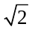U_{o}. B. 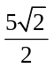 U_{o}. C. 5U_{o}. D. U_{o}.
Câu 2: Một lò xo có k = 20 N/m treo thẳng đứng. Một đầu lò xo cố định, đầu dưới treo vào một vật có khối lượng m = 200 g. Từ vị trí cân bằng, nâng vật lên một đoạn 5 cm theo phương thẳng đứng rồi buông nhẹ. Lấy 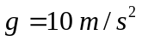. Chiều dương hướng xuống. Giá trị cực đại của lực hồi phục và lực đàn hồi:
A 1 N; 3 N. B 2 N; 3 N. C 0,4 N; 0,5 N. D 1 N; 5 N
Câu 3: Một sóng âm truyền trong không khí. Mức cường độ âm tại điểm M và tại điểm N lần lượt là 40 dB và 80 dB. Cường độ âm tại N lớn hơn cường độ âm tại M.
A. 10000 lần B. 1000 lần C. 40 lần D. 2 lần
Câu 4: Cho đoạn mạch RLC nối tiếp, trong đó cuộn dây thuần cảm L = 4/π H ; tụ điện có diện dung C = 10⁻⁴/(2π) F và trở thuần R. Đặt hiệu điện thế xoay chiều tần số 50Hz vào hai đầu đoạn mạch. Tìm giá trị của R để công suất của mạch đạt cực đại.
A. 400 Ω B. 200 Ω C. 100 Ω D. 300 Ω
Câu 5: Cho mạch điện xoay chiều RLC với R là biến trở. Độ tự cảm của cuộn dây thuần cảm 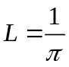H, điện dung của tụ điện 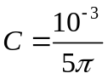 F. Đặt điện áp xoay chiều 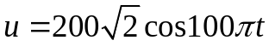 (V) vào giữa hai đầu đoạn mạch thì công suất trong mạch đạt giá trị cực đại. Xác định giá trị P_{max}
A. P_{max} = 400 W B. P_{max} = 100 W C. P_{max} = 200 W D. P_{max} = 300 W
Câu 6: Muốn có giao thoa sóng cơ học, hai sóng gặp nhau phải cùng phương dao động và phải là 2 sóng kết hợp, nghĩa là 2 sóng có:
A. cùng tần số và biên độ. B. cùng biên độ và cùng pha.
C. cùng tần số và độ lệch pha không đổi. D. cùng biên độ và độ lệch pha không đổi.
Câu 7: Chọn phát biểu đúng về dòng điện xoay chiều.
A. Trong công nghiệp, có thể dùng dòng điện xoay chiều để mạ điện.
B. Công suất toả nhiệt tức thời có giá trị cực đại bằng  lần công suất toả nhiệt trung bình.
C. Có cường độ biến thiên tuần hoàn với thời gian theo qui luật hàm sin hoặc cosin
D. Giá trị suất điện động hiệu dụng bằng lần giá trị suất điện động cực đại
Câu 8: Phát biểu nào sau đây là sai khi nói về đoạn mạch điện xoay chiều chỉ có tụ điện?
A. Hệ số công suất của đoạn mạch bằng không.
B. Tần số góc của dòng điện càng lớn thì dung kháng của đoạn mạch càng nhỏ.
C. Công suất tiêu thụ của đoạn mạch là khác không.
D. Điện áp giữa hai bản tụ điện trễ pha π/2 so với cường độ dòng điện qua đoạn mạch.
Câu 9: Khi mạch xoay chiều R, L, C nối tiếp xảy ra cộng hưởng điện thì phát biểu nào sau đây là sai?
A. Điện áp hai đầu mạch vuông pha với điện áp hai đầu L.
B. Điện áp hai đầu C cùng pha với điện áp hai đầu L.
C. Dòng điện qua mạch có giá trị hiệu dụng lớn nhất.
D. Công suất tiêu thụ trên mạch lớn nhất.
Câu 10: Dung kháng của một mạch RLC mắc nối tiếp đang có giá trị nhỏ hơn cảm kháng. Muốn xảy ra hiện tượng cộng hưởng điện trong mạch ta phải
A. tăng điện dung của tụ điện. B. giảm điện trở của mạch.
C. tăng hệ số tự cảm của cuộn dây. D. giảm tần số dòng điện xoay chiều
Câu 11: Hiện nay người ta thường dùng cách nào sau đây để truyền tải điện năng đi xa?
A. Tăng tiết diện dây dẫn dùng để truyền tải.
B. Xây dựng nhà máy điện gần nơi tiêu thụ.
C. Dùng dây dẫn bằng vật liệu siêu dẫn
D. Tăng hiệu điện thế trước khi truyền tải điện năng đi xa
Câu 12: Nhận xét nào sau đây về máy biến áp là không đúng ?
A. Máy biến áp có thể thay đổi tần số dòng điện. B. Máy biến áp có thể tăng điện áp.
C. Máy biến áp có thể giảm điện áp D. Máy biến áp có thể biến đổi cường độ dòng điện.
Câu 13: Tần số dao động của con lắc đơn với biên độ góc nhỏ có khối lượng m, chiều dài dây l, dao động tại nơi có gia tốc trọng trường g là:
A. 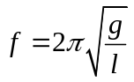. B. 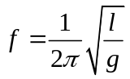. C. 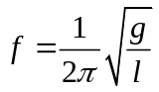. D. 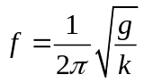.
Câu 14: Biểu thức li độ của vật dao động điều hòa có dạng x = Acos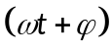, vận tốc của vật có giá trị cực đại là
A. 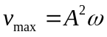 B. 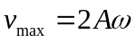 C. 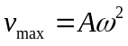 D. 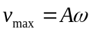
Câu 15: Một lá thép mỏng, một đầu cố định, đầu còn lại được kích thích để dao động với chu kì không đổi và bằng 5.10⁻⁶ s. Âm do lá thép phát ra là
A. âm mà tai người nghe được. B. nhạc âm. C. hạ âm. D. siêu âm.
Câu 16: Hai ca sĩ cùng hát một bài hát như nhau với cùng một cao độ (tần số) nhưng tai ta vẫn phân biệt được giọng của mỗi người. Bởi vì:
A. khác cường độ âm B. khác biên độ âm
C. khác vận tốc truyền âm D. khác âm sắc
Câu 17: Khi tần số dòng điện xoay chiều chạy qua đoạn mạch chỉ chứa cuộn cảm tăng lên 2n lần thì cảm kháng của cuộn cảm:
A. tăng lên 2n lần B. tăng lên n lần. C. giảm đi 2n lần D. giảm đi n lần.
Câu 18: Đặt vào hai đầu một đoạn mạch RLC mắc nối tiếp một hiệu diện thế xoay chiều 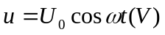.Để dòng điện trong mạch trễ pha hơn hiệu điện thế hai đầu đoạn mạch thì:
A. 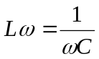 B.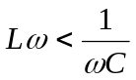 C.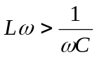 D.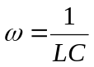
Câu 19: Trong một đoạn mạch điện xoay chiều chỉ có tụ điện thì hiệu điện thế tức thời ở hai đầu đoạn mạch
A. Trễ pha  so với cường độ dòng điện. B. Sớm pha  so với cường độ dòng điện.
C. Sớm pha so với cường độ dòng điện. D. Trễ pha so với cường độ dòng điện.
Câu 20: Mạch điện nào sau đây có hệ số công suất lớn nhất?
A. Điện trở thuần R₁ mắc nối tiếp với điện trở thuần R₂. B. Điện trở thuần R mắc nối tiếp với cuộn cảm L
C. Điện trở thuần R mắc nối tiếp với tụ điện D. Cuộn cảm L mắc nối tiếp với tụ điện C
Câu 21: Một vật dao động điều hòa với tần số góc 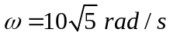. Tại thời điểm t = 0 vật có li độ x = - 2 cm và có vận tốc 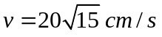. Phương trình dao động của vật là:
A 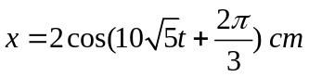. B 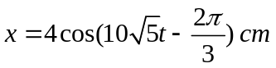.
C 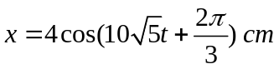. D 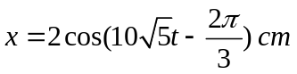
Câu 22: Phương trình dao động của một vật là x = 6cos(4π t + 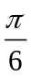)(cm). Ở thời điểm t =1/4s,vật có li độ là:
A. 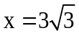cm. B. 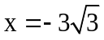cm. C. 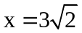cm. D. x = 3 cm.
Câu 23: Cho con lắc đơn có chiều dài = 1m dao động tại nơi có gia tốc trọng trường g =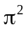(m/s²). Chu kì dao động nhỏ của con lắc là
A. 2s. B. 4s. C. 1s. D. 6,28s.
Câu 24: Một vật thực hiện đồng thời hai dao động điều hòa cùng phương: 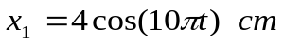 và 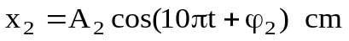. Phương trình dao động tổng hợp có dạng 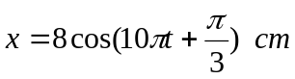. Giá trị của A₂ và ϕ₂ là
A. 8cm và 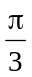 B. 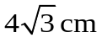 và C. và 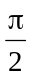 D. 4 cm và
Câu 25: Đầu A của một dây cao su căng ngang được làm cho dao động theo phương vuông góc với dây, chu kỳ 2 s. Sau 4s, sóng truyền được 16 m dọc theo dây. Bước sóng trên dây nhận giá trị nào?
A. 8 m B. 24 m C. 4 m D. 12 m
Câu 26: Một sóng cơ truyền từ O tới M cách nhau 15cm. Biết phương trình sóng tại O là 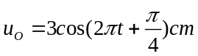 và tốc độ truyền sóng là 60cm/s. Phương trình sóng tại M là:
A. 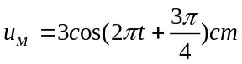 B. 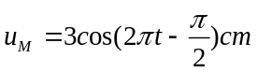
C. 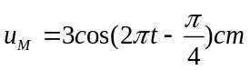 D. 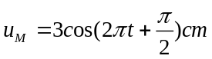
Câu 27: Hai nguồn kết hợp S₁, S₂ dao động cùng pha, cách nhau 12 cm, có chu kì sóng là 0,2 s. Vận tốc truyền sóng trong môi trường là 25 cm/s. Số cực đại giao thoa trong khoảng S₁S₂ là :
A. 4 B. 5 C.6 D. 7
Câu 28: Một sợi dây AB dài 100 cm căng ngang, đầu B cố định, đầu A gắn với một nhánh của âm thoa dao động điều hòa với tần số 40 Hz. Trên dây AB có một sóng dừng ổn định, A được coi là nút sóng. Tốc độ truyền sóng trên dây là 20 m/s. Kể cả A và B, trên dây có
A. 3 nút và 2 bụng. B. 7 nút và 6 bụng. C. 9 nút và 8 bụng. D. 5 nút và 4 bụng.
Câu 29: Đặt vào hai đầu cuộn cảm 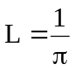(H) một điện áp xoay chiều u = 141cos (100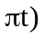V. Cảm kháng của cuộn cảm là
A. 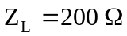 B. 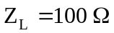 C. 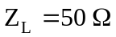 D.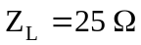
Câu 30: Biểu thức dòng điện đi qua tụ điện có C = F là: i = cos (100πt + )A. Điện áp xoay chiều giữa hai đầu tụ điện có phương trình là:
A. u = 200 cos (100πt + ) V B. u = 200 cos (100πt - )V
C. u = 200 sin (100πt + ) V D. u = 200 sin (100πt + ) V
Câu 31: Điện áp xoay chiều giữa hai đầu cuộn cảm L = 1/π có phương trình là: u = 220cos(100πt + π/3) V. Cường độ dòng điện chạy qua mạch là bao nhiêu?
A . i = 2,2cos(100πt – π/6)A C. i = 2,2cos(100πt + π/6)A
B. i = 2,2cos(100πt + 5π/6)A D. i = 2,2cos(100πt – 5π/6)A

Câu 32: Đặt một điện áp xoay chiều u = 240cos(100πt) V vào hai đầu mạch điện R,L,C nối tiếp. Biết rằng R = 40 Ω, Z_{L} = 60 Ω , Z_{C} = 20Ω, Viết biểu thức của cường độ dòng điện trong mạch
A. i = 3cos(100πt) A. B. i = 6cos(100πt) A.
C. i = 3 cos(100πt – π/4) A D. i = 6cos(100πt - π/4) A.
Câu 33: Đặt điện áp xoay chiều có giá trị hiệu dụng 120V, tần số 50 Hz vào hai đầu đoạn mạch mắc nối tiếp gồm điện trở thuần 30 , cuộn cảm thuần có độ tự cảm 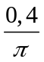(H) và tụ điện có điện dung thay đổi được. Điều chỉnh điện dung của tụ điện thì điện áp hiệu dụng giữa hai đầu cuộn cảm đạt giá trị cực đại bằng :
A. 150 V. B. 160 V. C. 100 V. D. 250 V.
Câu 34: Hiệu điện thế xoay chiều giữa hai đầu một đoạn mạch cho bởi biểu thức: 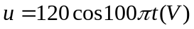, dòng điện qua mạch khi đó có biểu thức : 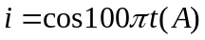. Công suất tiêu thụ của đoạn mạch là
A. 30W B.90W C. 60W D.120W
Câu 35: Cho đoạn mạch xoay chiều AB gồm điện trở R = 60, tụ điện 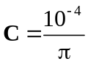(F) và cuộn cảm L = 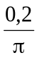(H) mắc nối tiếp. Đặt vào hai đầu đoạn mạch AB một điện áp xoay chiều có dạng 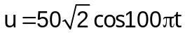(V). Cường độ dòng điện hiệu dụng trong mạch là
A. I = 0,25 A B. I = 0,50 A C. I = 0,71 A D. I = 1,00 A
Câu 36: Lực kéo về trong dao động điều hòa của con lắc đơn là:
A. Hợp của trọng lực và lực căng của dây treo vật nặng
B. Thành phần của trọng lực tiếp tuyến với quỹ đạo.
C. Hợp của lực căng dây treo và thành phần trọng lực theo phương dây treo.
D. Lực căng của dây treo
Câu 37: Chọn phát biểu đúng:
A. Vận tốc của dao động điều hòa có giá trị cực đại khi vật ở vị trí biên và triệt tiêu khi ở VTCB.
B. Véctơ vận tốc không đổi chiều khi qua vị trí cân bằng.
C. Gia tốc của dao động điều hòa có giá trị cực đại khi vật ở VTCB và triệt tiêu khi ở vị trí biên.
D. Véctơ gia tốc không đổi chiều khi vật đi từ biên này sang biên kia.
Câu 38: Chỉ ra câu sai:
Trong dao động điều hòa thì li độ, vận tốc và gia tốc là những đại lượng biến đổi theo hàm sin hoặc cosin theo thời gian t và
A. có cùng tần số góc B. có cùng tần số C. có cùng chu kì D. có cùng biên độ
Câu 39: Chọn nhận xét sai về quá trình truyền sóng
A. Quá trình truyền sóng là quá trình lan truyền dao động trong môi trường vật chất theo thời gian
B. Quá trình truyền sóng là quá trình lan truyền trạng thái dao động trong môi trường truyền sóng theo thời gian
C. Quá trình truyền sóng là quá trình truyền năng lượng dao động trong môi trường truyền sóng theo thời gian
D. Quá trình truyền sóng là quá trình lan truyền phần tử vật chất trong môi trường truyền sóng theo thời gian
Câu 40: Phát biểu nào sau đây về đại lượng đặc trưng của sóng cơ học là không đúng?
A. Chu kì của sóng chính bằng chu kì dao động của các phần tử dao động.
B. Tần số của sóng chính bằng tần số dao động của các phần tử dao động.
C. Tốc độ của sóng chính bằng tốc độ dao động dao động của các phần tử dao động.
D. Bước sóng là quãng đường sóng truyền đi được trong một chu kì.

HẾT

